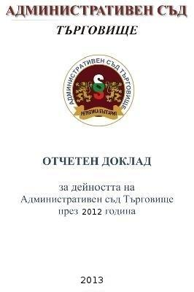
Отчетен доклад
за дейността на
Административен съд Търговище
за 2012 година

1. БРОЙ ДЕЛА ЗА РАЗГЛЕЖДАНЕ
ОБЩО ПОСТЪПЛЕНИЕ
През 2012 година в Административен съд - Търговище са разгледани общо 670 дела. Включените в този брой дела, останали висящи от предходния отчетен период към 01.01.2012 г. са общо 27 броя, от които първоинстанционни 17 броя и касационни 10 броя.
През годината са постъпили и са образувани общо 643 дела. В процентно съотношение спрямо общо разгледаните дела останалите висящи такива към началото на отчетния период са 4,20%, а новообразуваните са 95,80%. Постъпилите за миналогодишният отчетен период са били 487 броя, а за 2010г. съответно – 363 броя. Намален е в процентно отношение броя на висящите дела в края на отчетния период, спрямо 2011г. той е бил 5,43% към новообразувани 94,56%.
За миналогодишният отчетен период - 2011г. общо делата за разглеждане са били 515 броя, а за 2010г. - 383 броя.
В сравнителен аспект се установява увеличаване броя на общо разгледаните дела.

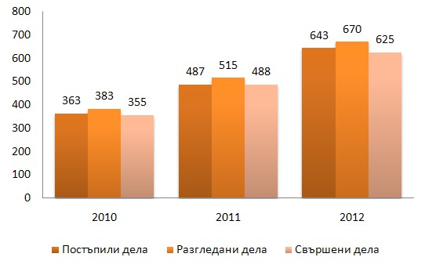
ПЪРВОИНСТАНЦИОННИ АДМИНИСТРАТИВНИ ДЕЛА –
РАЗГЛЕДАНИ И ПОСТЪПИЛИ ПО ВИДОВЕ
Разгледаните дела през отчетният период - 2012 г. са 247 броя, като от тях останали висящи от предходния отчетен период към 01.01.2012 г. са 17 броя, а новопостъпили са 230 броя дела.
Разгледаните първоинстанционни административни дела през годината съставят 36,87 % от всички разгледани дела.
За миналогодишният отчетен период - 2011г. разгледаните първоинстанционни административни дела са били 272 броя, а за 2010г. – 218 броя.
Посоченото обуславя извод, че е налице намаляване по показателя - разгледани дела в сравнение с предходните отчетни периоди, но това зависи от постъплението на първоинстанционни дела.
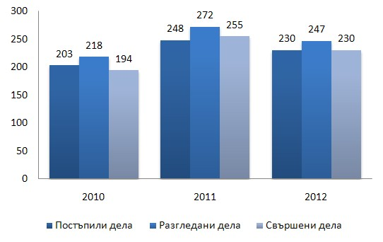
От общо разгледаните 247 първоинстанционни административни дела по видове са както следва:
• Жалби срещу подзаконови нормативни актове: 1 брой;
• ИЗБОРЕН КОДЕКС: 2 брой;
• ДОПК и ЗМ: 22 броя;
• ЗУТ и ЗКИР: 22 броя;
• ЗСПЗЗ и ЗВГЗГФ: 13 броя;
• КСО и ЗСП: 21 броя;
• ЗДСл, ЗМВР и ЗОВС: 11 броя;
• ЗДС, ЗОС, ЗМСМА и ЗАдм: 25 броя;
• Искове по АПК: 7 броя;
• Частни административни по ДОПК и по молби за спиране изпълнението на административни актове: 56 броя;
• Други административни дела: 67 броя.
През годината са постъпили 230 първоинстанционни административни дела, в това число:
• Жалби срещу подзаконови нормативни актове: 1 брой;
• Изборен кодекс: 1 брой;
• ДОПК и ЗМ: 22 броя;
• ЗУТ и ЗКИР: 19 броя;
• ЗСПЗЗ и ЗВГЗГФ: 13 броя;
• КСО и ЗСП: 19 броя;
• ЗДСл, ЗМВР и ЗОВС: 10 броя;
• ЗДС, ЗОС, ЗМСМА и ЗАдм: 25 броя;
• искови по АПК: 5 броя
• Частни административни по ДОПК и по молби за спиране изпълнението на административни актове: 56 броя;
• Други административни дела: 59 броя.
КАСАЦИОННИ ДЕЛА
Общо касационни дела
Разгледаните дела от този вид през 2012 г. са 423 броя, като от тях останали висящи от предходния отчетен период към 01.01.2012 г. са 10 броя, а новопостъпили са 413 броя дела. Разгледаните касационни дела през годината съставят 63,13% от всички разгледани дела. Увеличено е постъплението на този вид дела спрямо предходната 2011 г., когато са били образувани 239 броя касационни дела, а през 2010г. са били образувани 160 броя.
През миналогодишният отчетен период този вид дела са били 243 броя, а за 2010г. - 165 броя.
- Касационни наказателно - административен характер дела
Разгледаните дела от този вид през 2012 г. са 383 броя, като от тях останали висящи от предходния отчетен период към 01.01.2012 г. са 10 броя, а новопостъпили са 373 броя дела. Разгледаните касационни наказателно - административен характер дела през годината съставят 57,16% от всички разгледани дела.
- Други касационни дела
Разгледаните дела от този вид през 2012 г. са 40 броя, като от тях останали висящи от предходния отчетен период към 01.01.2012 г. са 0 броя, а новопостъпили са 40 броя дела. Разгледаните други касационни дела през годината съставят 5,97% от всички разгледани дела.
Посоченото обуславя извод, че значително е увеличен количествения показател от този вид спрямо предходните два отчетни периода.

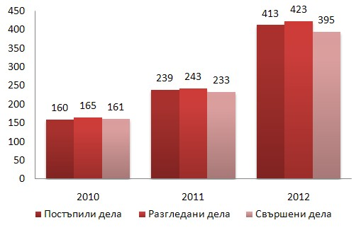

Съотношение между постъпилите първоинстанционни административни дела и касационни дела.
В сравнителен анализ следва да се отбележи, че в процентно съотношение броя на първоинстанционните административни дела е почти двойно по - малък на броя на касационните дела 247 към 423 броя. За предходният период съотношението е 248 към 239 броя, а за 2010г. 203 към 160 броя. Значителен дял като цяло имат броя дела-КНАХД.

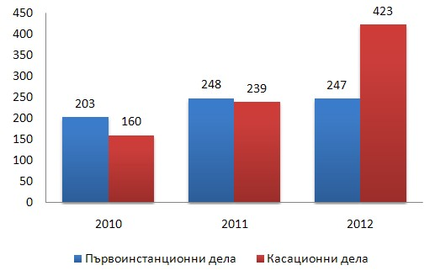
2.БРОЙ СВЪРШЕНИ /РЕШЕНИ / ДЕЛА
През отчетният период - 2012г. от общо 670 броя дела за разглеждане, работещите съдии са обявили за решаване и са свършили 625 броя първоинстанционни и касационни дела или това са 93,28% от всички разгледани дела.
За 2011г. съотношението между свършени 488 броя дела и общо разгледани 515 броя – 94,75% .
За 2010г. свършените дела са 355 броя, което спрямо разгледаните - 383 броя – 92,7%.
Показателят е запазен в сравнение с предходните два отчетни периода.
От всички свършени дела решените в 3-месечен срок през 2012г. са 622 броя, което представлява 99,50% от общо свършени дела – 625 броя. През 2011г. те са 475 броя, това е 97,33% от свършените дела 488 броя дела, а за 2010г. решените в 3-месечен срок дела са общо 355 броя или това са 92,70 % от свършените дела – 383 броя. Останалите несвършени дела в края на 2012г. са 45 броя, което е 6,70% към всички разгледани дела, през 2011г. несвършените дела са 27 броя, което е 5,24% към всички разгледани дела, а за 2010г. те са 28 броя, което е 7,30% към всички разгледани дела. Налице е сравнително запазване в процентно отношение на несвършените дела спрямо предходните два отчетни периода. Следва да се отчете, че несвършените дела са постъпили в края на отчетния период и обективно е нямало как да бъдат приключени.
ПЪРВОИНСТАНЦИОННИ АДМИНИСТРАТИВНИ ДЕЛА
През 2012г. от всички свършени дела решените в 3 - месечен срок са общо 227 броя, което представлява 98,69% от свършените дела, през 2011г. те са 242 броя, или това е 94,90%, а през 2010г. те са 185 броя или това е 95,36 % от свършените дела. Налице е увеличаване в процентното съотношение между свършените в 3 - месечен срок дела спрямо всички свършени дела по отношение предходния отчетен период. Останалите несвършени дела в края на отчетния период са общо 17 броя, което е 6,88% към всички разгледани дела, през 2011г. те са 17, което е 6,25% към всички разгледани дела, през 2010г. те са 24 броя, което е 11% към всички разгледани дела. Налице е подобряване на съотношението несвършени спрямо разгледани дела.
СРОЧНОСТ

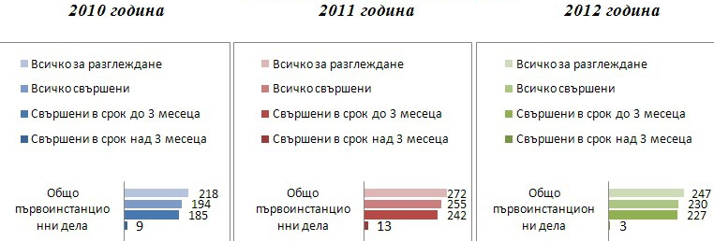
КАСАЦИОННИ ДЕЛА
От всички свършени дела решените в 3 - месечен срок през 2012г. са 395, което е 100% към общо свършените дела, през 2011г. са 233 броя, което е 100% към свършените дела. През 2010г. тези дела са общо 161 броя или това са 100,00% към свършените дела. Налице е запазване на този показател спрямо предходните години. Останалите несвършени дела в края на отчетния период за 2012г. са 28 броя, което е 6,62% спрямо всички разгледани дела, за 2011г. са 10 бр., което е 4,11% от всички разгледани, а през 2010г. тези дела са 4 броя, което е 2,4% от всички разгледани дела. По този показател има увеличение на съотношението несвършени спрямо разгледани дела в сравнение с предходните години, но следва да се отчете, че този вид дела са постъпили в края на отчетния период и е нямало обективно как да бъдат приключени.
Общият брой на делата свършени над 3 месеца – 0%.

СРОЧНОСТ
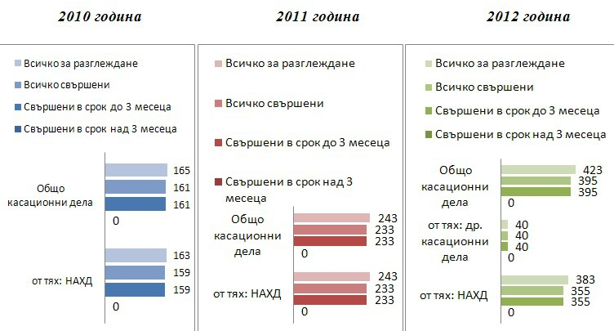
Причини за просрочие на първоинстанционни административни дела
Просрочените административни дела са 3 броя, за 2011г. те са 13 броя, а за 2010г. са 9 броя. Показателят е значително намален спрямо предходната година и спрямо 2009г. Причините са основно – спиране на производството на основанията предвидени в ГПК във вр. с чл.144 АПК и през който период срокове текат.
От тези дела при2 броя е бил атакуван акт на Директора на РЗОК –Търговище и поради фактическата и правна сложност не са могли да бъдат назначени вещи лица, а 1 брой прекратителното определение е било атакувано пред ВАС и с връщане на делото за продължаване на съдопроизводствените действия е надхвърлен срока от 3 месеца.
Просрочие на касационните дела
Няма просрочени касационни дела, всички са решени в тримесечен срок на 100%. В месечен срок са приключени 229 броя и само 4 броя в три месечен срок.
Написване и публикуване на съдебните актове
Стриктно се изпълнява нормата на чл.172, ал. АПК за изготвяне на съдебния акт в едномесечен срок от заседанието, в което е приключило разглеждането на делото. Липсва просрочие по всички видове дела, липсват жалби за бавност. Всички актове се публикуват незабавно на интернет сайта на съда, съгласно утвърдените правила, които са от публичен характер.
3.БРОЙ НА РЕШЕНИТЕ ДЕЛА ПО СЪЩЕСТВО, АНАЛИЗ ПО ВИДОВЕ И СТРУКТУРА
ПЪРВОИНСТАНЦИОННИ АДМИНИСТРАТИВНИ ДЕЛА
През отчетния период от общо 230 броя свършени първоинстанционни дела решените по същество са 148 броя, което представлява 64,35% от свършените дела и 59,91% от всички разгледани дела.
През 2011г. от общо 255 броя свършени първоинстанционни дела решените по същество са 176 броя или 69% от свършените дела и 64,70% от всички разгледани дела.
През 2010г. от общо 194 броя свършени първоинстанционни дела, решените по същество са 137 броя или това са 70,1 % от свършените дела и 62,8% от всички разгледани първоинстанционни дела.
ВИД СЪДЕБЕН АКТ
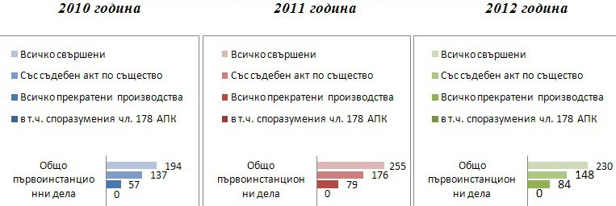
Анализа по видове дела произнесени по същество е както следва:
• ИЗБОРЕН КОДЕКС – 2, останали висящи от предходен период – 1 брой;
• ДОПК и ЗМ – 12 броя;
• ЗУТ и ЗКИР – 12 броя, останали висящи от предходния отчетен период – 3 броя;
• ЗСПЗЗ, ЗВЗГФ, ЗОСОИ, ЗВСВНОИ по ЗТСУ – 2 броя;
• КСО и ЗСП – 17 броя, останали висящи от предходен отчетен период – 2 броя;
• ЗДСл, ЗМВР, ЗВОС и ЗСВ – 9 броя, останали висящи от предходния отчетен период – 1 брой;
• ЗДС, ЗОбс, ЗМСМА и ЗАдм. – 15 броя;
• Искове по АПК – 3 брой, останали висящи от предходен период – 2 брой;
• Други административни дела – 23 броя, останали висящи от предходния отчетен период – 8 броя;
• Частни административни дела – 53 броя;
• Касационни – 393 броя, останали висящи от предходния отчетен период – 10 броя.
КАСАЦИОННИ ДЕЛА
През 2012г.от общо 395 броя свършени касационни дела решените по същество са 393 броя, или 99,49% от свършените касационни дела и 92,91% от разгледаните дела.
През 2011г.от общо 233 броя свършени касационни дела решените по същество са 219 броя, или 93,99% от свършените касационни дела и 90,12% от разгледаните дела.
През 2010г.от общо 161 броя свършени касационни дела решените по същество са 160 броя дела, или 99,3% от свършените касационни дела и 97% от всичко разгледаните касационни дела.
ВИД СЪДЕБЕН АКТ
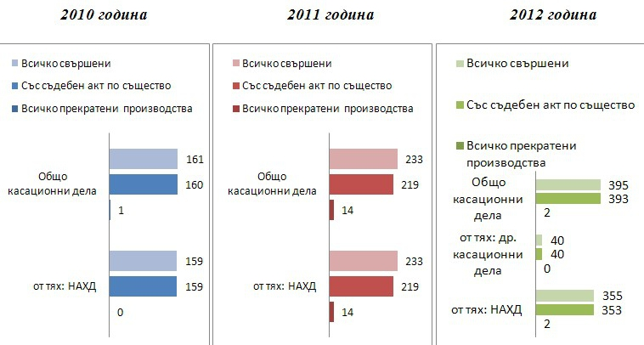
Брой прекратени дела - анализ на причините.
Общият брой на прекратените дела през отчетния период е 82, което представлява 13,12% от общо свършените първоинстанционни и касационни дела.
Общият брой на прекратените дела през 2011г. е 93, което представлява 19,05% от общо свършените дела.
Общият брой на прекратените през 2010г. дела е 58, което е 16,3% от общо свършените дела.
Прекратените дела по съдии са както следва: Съдия Красимира Тодорова – 8 броя, съдия Милчо Михайлов – 30 броя, съдия Венета Писарева – 24 броя, съдия Албена Стефанова – 0 броя съдия Иванка Иванова – 22 броя.
От разгледаните дела по видове са прекратени както следва:
• ДОПК и ЗМ – 10 броя;
• ЗУТ и ЗКИР – 6 броя;
• ЗСПЗЗ, ЗВЗГФ, ЗОСОИ, ЗВСВНОИ по ЗТСУ – 11 броя;
• КСО и ЗСП – 2 броя;
• ЗДС, ЗОбс, ЗМСМА и ЗАдм. – 9 броя;
• Искове по АПК – 2 броя;
• Други административни – 39 броя;
• Частни административни дела – 3 броя;
• Касационни – 2 брой.
Преимуществено делата са прекратявани поради липса на местна подсъдност, просрочена жалба, присъединени дела към други висящи в Административен съд Търговище, а по отношение на КНАХД причината е липса на възможност за сформиране на касационен състав, предвид щатната численост на съда.
Средна продължителност на разглеждане на делата
Административни дела през отчетния период са били с продължителност до 3 месеца 98,69% и с продължителност над 3 месеца 1,31%.
Касационни дела, през отчетния период са били с продължителност до 3 месеца 100% и с продължителност над 3 месеца 0%.
Средната продължителност общо за всички дела е 99,50% от общия брой свършени дела с продължителност до 3 месеца и 0,50% от общия брой свършени дела с продължителност над 3 месеца.
Средната продължителност Административни дела през 2011г. до три месеца е била 97,3% и над три месеца 2,66%, а през 2010г. съответно 95,3% и 4,7 %.
През 2011г. средната продължителност общо за всички дела е била 97,3% % от общия брой дела с продължителност до три месеца и 2,7% от общия брой над три месеца. За 2009г. за всички дела средната продължителност е била 97,5 до три месеца и 2,5% над три месеца.
Извода, който може да се направи е, че въпреки значително увеличеното постъпление на дела, съдиите са подобрили показателя от предходния отчетен период и са намалили значително процента над три месеца.
4.БРОЙ НА ОБЖАЛВАНИ И ПРОТЕСТИРАНИ ДЕЛА,РЕЗУЛТАТИ ОТ КАСАЦИОННА ПРОВЕРКА, АНАЛИЗ
През 2012г.броят на изпратените за касационен контрол дела са 74 броя. Това представлява 29,96% от всички разгледани дела и 32,17% от всички свършени първоинстанционни дела.
През 2011г.броят на изпратените за касационен контрол дела са 126 броя. Това представлява 24,46% от всички разгледани дела и 49,41% от всички свършени първоинстанционни дела.
През 2010г. броят на изпратените за касационен контрол дела на Административен съд Търговище е 75 броя, което е 34,4% от всички разгледани дела и 38,7% от всички свършени първоинстанционни дела.
Посоченото обуславя извод, че значително е намален броя на обжалваните актове на съда спрямо предходните години.

ОБЖАЛВАНИ ДЕЛА
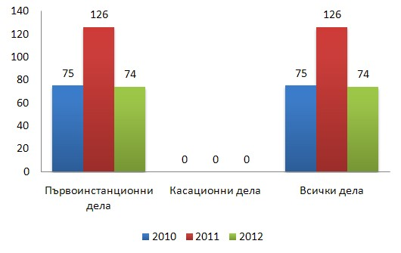
С най-голям дял от обжалваните съдебни актове са - други административни дела - 19 броя, голям дял са обжалваните дела по ЗУТ и ЗКИР - 8 броя, ДОПК и ЗМ - 16 броя, ЗСПЗЗ, ЗВЗГФ, ЗОСОИ, ЗВСВНОИ по ЗТСУ – 4 броя, Изборен кодекс - 1 брой, КСО и ЗСП - 11 броя, ЗДС, ЗОбс, ЗМСМА и
ЗАдм. - 8 броя, ЗДСл, ЗМВР, ЗВОС и ЗСВ - 2 броя, частни административни – 3 брой, искове по АПК – 2 броя.
Резултата от касационната проверка за периода е оставени в сила – 79 броя, отменени изцяло - 22 броя и отменени в частта – 3 броя. Оставените в сила съдебни актове спрямо общия брой на върнатите е 75,96%, а на отменените изцяло или частично и обезсилените спрямо общия брой на върнатите е 24,04%. Посоченото обуславя извод, че като цяло съдът е постановил преимуществено качествени съдебни актове за отчетния период.

Резултати от касационната проверка:
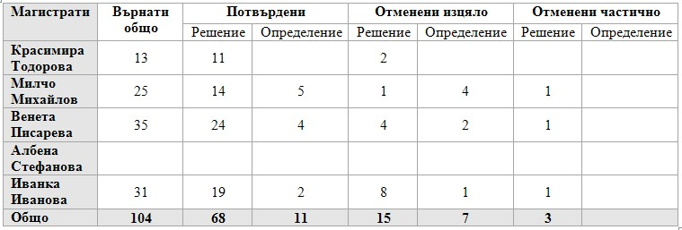

Като основни критерии за работата на съдиите в АС - Търговище следва да се отчетат срочността на делата от постъпването на жалбата в съда до отразяването на съдебния акт в срочната книга на съда, както и броя на отменените и потвърдени актове от касационната инстанция. По отношение на срочността показателите следва да се отчетат като максимално добри.
По отношение качеството на съдебните актове, видно от таблицата 75,96% са потвърдените актове на съда – решения и определения спрямо общия брой на върнатите дела – 104 броя, а отменените актове са 21,15% спрямо общия брой на върнатите дела – 104 броя . Това обуславя извода, че като цяло съдиите успешно са се справили с предизвикателствата на административното правораздаване и са постановили значителен брой качествени съдебни актове. Показателя е подобрен в сравнение с предходния отчетен период.
5.СРЕДНА НАТОВАРЕНОСТ ЗА СЪДЕБНИЯ РАЙОН. СРЕДНА НАТОВАРЕНОСТ НА СЪДИИТЕ
ПЪРВОИНСТАНЦИОННИ АДМИНИСТРАТИВНИ ДЕЛА
През 2012г. разгледаните дела са 247 броя, като от тях висящи от предходния период са 17 броя, а новообразуваните – 230 броя. Това представлява 36,87% от всички разгледани дела.
През 2011г. разгледаните дела са 272 броя, като от тях висящи от предходния период са 24 броя, а новообразуваните – 248 броя. Това представлява 52,82% от всички разгледани дела.
През 2010г. разгледаните дела са 218 броя, като от тях висящи от предходния период са 15 броя, а новообразуваните дела са 203 броя. Това е 56,9% от всички разгледани дела.
Процентът на разгледаните дела през 2012г. е по малък от този в предходните отчетни периоди, като това се обяснява със средномесечната натовареност на магистратите и намаления в процентно отношение брой на първоинстанционни административни дела.
Постъпилите през 2012г. първоинстанционни административни дела представляват 35,77% спрямо всички постъпили дела.
Постъпилите през 2011г. първоинстанционни административни дела представляват 50,92% спрямо всички новопостъпили дела, през 2010г те са 55,9% спрямо всички новопостъпили дела. Това се обяснява със значително увеличения дял на КНАХД.
От разгледаните през 2012г. първоинстанционни административни дела 247 броя са свършени 230 броя, което е 34,33% от всички разгледани дела и 36,80% от всички свършени дела.
От разгледаните през 2011г. първоинстанционни административни дела 272 броя са свършени 255 броя, което е 52,82% от всички разгледани дела и 55,73% от всички свършени дела.
От разгледаните през 2010г. първоинстанционни административни дела 218 броя са свършени 194 броя – 50,7% от всички разгледани дела и 54,6% от всички свършени дела.
Съотношението между свършени първоинстанционни административни дела и общо разгледани дела от този вид през 2012г. е 93,12%, през 2011г. е 93,75%, през 2010г. е 89%. Останалите несвършени първоинстанционни административни дела в края на 2012г. са 17 броя, което представлява 6,88% от всички разгледани от този тип дела, в края на 2011г. са 17 броя, което представлява 6,25% от всички разгледани от този тип дела, в края на 2010г. - 24 броя, което представлява 11% от всички разглеждани от този тип дела. Това процентно съотношение е подобрено спрямо предходните години.
Анализ на процента свършени дела спрямо предходните периоди се съдържа в раздела - “Брой свършени дела” на настоящия доклад.
КАСАЦИОННИ ДЕЛА
Разгледаните дела от този вид през 2012г. са 423 броя като останали висящи от предходен период - 10 броя и новообразувани дела 413 броя, през 2011г. са 243 броя като останали висящи от предходен период - 4 броя и новообразувани дела 239 броя, а през 2010г. са 165 броя, като от тях останали висящи от предходната година 5 броя и новообразувани 160 броя.
Разгледаните касационни дела през годината съставят 63,13% от всички разгледани дела, през 2011г. съставят 47,18% от всички разгледани дела, този процент за 2010г. е 43,1% от всички разгледани дела, което означава, че е по-голяма натовареността на съдиите. Постъпилите през годината касационни дела са в процентно отношение към всички постъпили дела - 64,23%, през 2011 този процент е 49,08%, през 2010г. този процент е 44,1%. По отношение постъплението на тези дела се установява значително увеличение спрямо предходните отчетни периоди. От разгледаните 423 броя касационни дела през 2012г. са свършени 395 броя, което е 58,96% към всички разгледани дела и 63,20% към всички свършени дела. За 2011г. са свършени 233 броя, което е 47,18% към всички разгледани дела и 47,70% към всички свършени дела. За 2010г. от разгледаните 165 броя касационни дела през2010г. са свършени 161 броя, което е 42% към всички разгледани дела и 45,3% към всички свършени дела.
Останалите несвършени касационни дела в края на отчетния период са 28 броя, което е 4,18% към всички разгледани дела от този вид, през 2011г. останалите висящи дела са 10 броя, което е 4,11% от всички разгледани от този тип дела, през 2010г. останалите висящи дела са 4 броя, което е 2,42% от всички разгледани от този тип дела. Процентът на останалите несвършени дела е по голям спрямо предходните отчетни периоди, но същите са постъпили в края му.
ВИСЯЩИ ДЕЛА
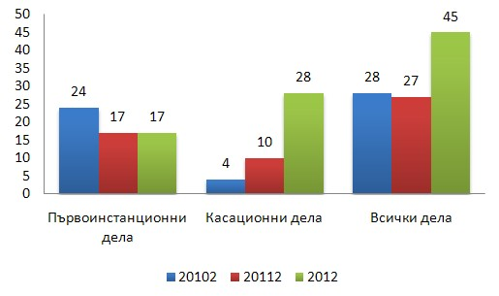
СРЕДНА НАТОВАРЕНОСТ НА СЪДИИТЕ. ТЕЖЕСТ НА ВИДОВЕ РАЗПРЕДЕЛЕНИ И РЕШЕНИ ДЕЛА, КАЧЕСТВО НА СЪДЕБНИТЕ АКТОВЕ
Всички постъпили в АС - Търговище дела, са били разпределени на принципа на случайния избор чрез програмата „Law choice”.
През отчетния период няма кадрови промени в магистратския състав. Съдия Албена Стефанова е била от началото на 2010г. в продължителен болничен и в отпуск по майчинство.
• Натовареността на съдиите в Административен съд Търговище по щат спрямо постъпилите за разглеждане дела – 10,72%.
• Натовареност спрямо общо за разглеждане дела – 11,17%.
• Натовареност спрямо свършените дела – 10,42%.
• Отработените човеко - месеци през 2012 година са 54.
• Действителна натовареност по дела за разглеждане – 12,41%.
• Действителна натовареност по свършени дела – 11,57%.
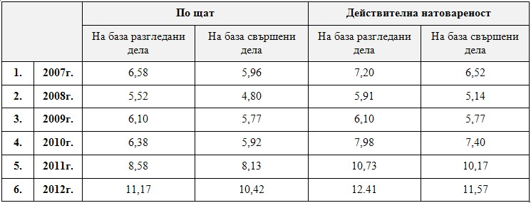
СРЕДНОМЕСЕЧНО НАТОВАРВАНЕ НА АДМИНИСТРАТИВЕН СЪДИЯ
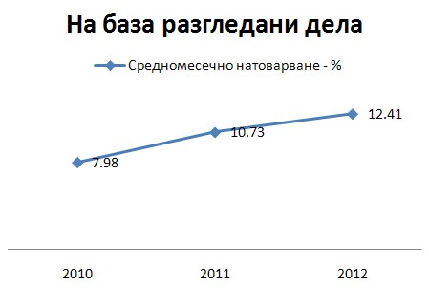
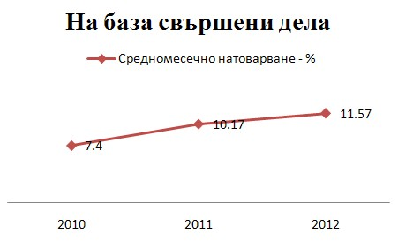

През отчетния период председателят на съда Красимира Тодорова е разгледала общо 128 броя дела, от които несвършени от предишен отчетен период - 7 броя и постъпили 121 броя през отчетния период. Свършените дела са 122 броя, от които с акт по същество 114 броя, прекратени 8 броя. В тримесечен срок са приключени 121 броя дела. Останали несвършени дела в края на отчетния период са 6 броя.

През отчетния период съдия Милчо Михайлов е разгледал общо 178 броя дела от които несвършени от предишен отчетен период - 4 броя и постъпили 174 броя през отчетния период. Свършените дела са 167 броя от които с акт по същество 137 броя, прекратени 30 броя. В тримесечен срок са приключени 167 броя дела. Останали несвършени дела в края на отчетния период са 11 броя.

През отчетния период съдия Венета Писарева е разгледала общо 175 броя дела от които несвършени от предишен отчетен период - 10 броя и постъпили 165 броя през отчетния период. Свършените дела са 162 броя от които с акт по същество 138 броя, прекратени 24 броя. В тримесечен срок са приключени 160 броя дела. Останали несвършени дела в края на отчетния период са 13 броя.

През отчетния период съдия Албена Стефанова е разгледала общо 16 броя дела от които постъпили 16 броя през отчетния период. Свършените дела са 13 броя от които с акт по същество 13 броя. В тримесечен срок са приключени 13 броя дела. Останали несвършени дела в края на отчетния период са 3 броя.

През отчетния период съдия Иванка Иванова е разгледала общо 173 броя дела от които несвършени от предишен отчетен период - 6 броя и постъпили 167 броя през отчетния период. Свършените дела са 161 броя от които с акт по същество 139 броя, прекратени 22 броя. В тримесечен срок са приключени 161 броя дела. Останали несвършени дела в края на отчетния период са 12 броя.
6.АДМИНИСТРАТИВНО РЪКОВОДНА ДЕЙНОСТ
КАДРОВА ОБЕЗПЕЧЕНОСТ
6.1.Брой на работещите в Административен съд Търговище съдии
През 2012 година по щат в Търговищкия административен съд са работили 5 съдии.
Съдът се ръководи от Административен ръководител - Председател - Красимира Тодорова Цветкова с ранг „съдия в АС” и със стаж в съдебната система - 16 години. Съдиите са съдия Венета Писарева с ранг „съдия във ВАС” и стаж в съдебната система - 25 години, съдия Милчо Михайлов с ранг „съдия в АС” и стаж в съдебната система - 14 години /на основание §11 ЗСВ е зачетен стажът прослужен като арбитър по отменения ЗДА/, съдия Албена Стефанова със стаж в съдебната система - 5 години и съдия Иванка Иванова със стаж в съдебната система - 5 години.
Всички магистрати с изключение на председателя на съда, са започнали работа в АС Търговище на 15.02.2007г.
През отчетния период са проведени атестации за придобиване статут на несменяемост по отношение на съдиите: М.Михайлов, А. Стефанова и съдия И.Иванова. Всички магистрати са с комплексна оценка: ”много-добра”. Към края на отчетния период с решение по протокол №25/24.04.2012г. считано от 16.02.2012г. съдия М.Михайлов е придобил статут на несменяемост, към края на отчетния период с решение по протокол №22/31.05.2012г. съдия А. Стефанова е придобила статут на несменяемост считано от датата на решението. Към края на отчетния период съдия И.Иванова не е придобила статут на несменяемост. По отношение и на тримата съдии процедурата е отпочната едновременно /изходящата документация е с три поредни номера и от една и съща дата/ и три месеца преди изтичането на пет годишния срок - преди 15.02.2012г. По предложение на председателя на съда с решение по протокол №36/13.09.2012г. съдия Стефанова е била повишена на място и в ранг „съдия в АС”, а съдия И.Иванова с решение по протокол №38/27.09.2012г. също е била повишена на място и в ранг „съдия в АС”.
До края на отчетния период е направено предложение за Заместник - председател, като за такъв е назначен съдия Милчо Михайлов считано от 2.07.2012г.
През отчетния период съдия Стефанова е отсъствала продължително в отпуск. Същата е започнала работа на 27.11.2012г. Причина за продължителното отсъствие е ползването на отпуск за майчинство.
Дейността на съда не е разпределена в отделения с оглед малката щатна численост и неравномерната натовареност, която би се получила при обособяването им.
Предложения за промени в щата
На този етап считам, че щатът на съдиите в Административен съд – Търговище е оптимален и не се налага промяна.
Проблеми: Не са редки случаите в които поради липса на състав делата са изпращани на ВАС за определяне на друг съд, който да ги разгледа.
Отсъствието на съдия през почти целия период, като цяло не се е отразило негативно като резултат по отношение работата на работещите магистрати. Същите са се справили със срочността на разглеждане на делата и постановяване на съдебен акт по тях.
Липсата на средства по параграф издръжка значително е ограничила участието на съдии в различни обучителни и квалификационни мероприятия. Предимно това са обучения проведени от НИП, които възстановяват разходите на участниците в тях или, но по отношение на семинари за административни съдии следва да се отчете минималния им брой. Участията са свързани с обучения по ОПАК, организирани от ВАС, но предимно с насоченост за ръководни кадри на съда и съдебната администрация.
6.2.Брой на служителите
По утвърденото от ВСС щатно разписание към месец декември 2012г. в Административен съд – Търговище общият брой на съдебни служители е 12. Към посочената дата щата е попълнен.
СПЕЦИАЛИЗИРАНА АДМИНИСТРАЦИЯ
• Деловодстводител - 1;
• Архивар - 1;
• Секретар - протоколисти - 3;
• Призовкар - 1.
ОБЩА АДМИНИСТРАЦИЯ
• Съдебен администратор;
• Главен счетоводител;
• Служител по сигурността на информацията, той и шофьор;
• Главен специалист – касиер, той и ТРЗ;
• Работник по поддръжката - техник;
• Чистач.
Всички служители притежават добра професионална подготовка, запознати са в детайли с възложената им работа. Повечето от тях са опитни и са дали своя принос за бързото и акуратно обслужване на гражданите, както и за качеството на правораздавателната дейност. При извършени периодични проверки от председателя на съда и съдебен администратор не са констатирани пропуски. Изключителната натовареност на съдебните служители продължава както и в предишния отчетен период и това се дължи на значително съкратения щат от предишния ВСС - 7 бройки.
Този факт се отразява значително върху работата на съдебните служители, защото не могат да се обособят екипи съдия, деловодител, секретар - протоколист. Това безспорно е свързано с качеството на работата като цяло и натоварването на служителите.
В структурата има ясни и прозрачни правила за подбор и назначаване на служители, като освен личностната мотивация и умения, задължително до настоящият момент назначените служители отговарят на много над минималните изисквания за образователна степен съгласно класификатора.
Предложения за промени в щата
Щатът на служители в Административен съд – Търговище е оптимален налага се промяна, но предвид кадровата политика на ВСС, такива искания няма да се предприемат. През изминалия отчетен период е направен максимума, за да се заемат всички свободни бройки. След пенсиониране на съдебен администратор Зорка Миланова на длъжността е бил назначен считано от 09.04.2012г. по реда на чл.68, ал.1,т.4 КТ системен администратор Стефан Василев, а след проведен конкурс считано от 07.06.2012г. същият е назначен на осн. чл.67, ал.1, т.1 КТ. По този начин бе съкратена длъжността системен администратор и се стигна до изпълнението на три длъжности от посочения служител: съдебен администратор, административен секретар и системен администратор, което от своя страна даде основание за повишаването му в ранг, който е максималния по класификатора. Считано от 02.04.2012г. е назначена за съдебен секретар – Янка Ганчева, считано от 11.04.2012г. е назначена като съдебен деловодител Севдалина Иванова. Предвид качествата и образователния ценз, както и опита натрупан преди постъпването й на работа, същата е преназначена на длъжността главен специалист-касиер, той и ТРЗ считано от 01.10.2012г. в институцията. Считано от 18.04.2012г. на длъжността чистач е била назначена Нешка Петрова, като съдът близо пет месеца не е разполагал с такава длъжност и основните задължения както поети съвместно , така и преимуществено са се изпълнявали от съдебен деловодител Ирина Маринова. След овакантяване на щатната бройка за съдебен секретар поради настъпила внезапна смърт на Нели Райкова на 13.05.2012г. на същата длъжност е била назначена Гергана Бачева считано от 02.07.2012г. Считано от 01.11.2012г. институцията в съответствие с всички законови изисквания има назначен служител по сигурността на информацията, той и шофьор – Валентин Шопов. Мотивите за назначаването му са както предходно споменатите, висок образователен ценз, лични качества, умения и способности и липса на друга длъжност която да поеме материята по ЗЗКИ. Всички назначения и трансформации на длъжности са след разрешение на ВСС при стриктно спазване на протоколните решения в тази насока.
7. ОРГАНИЗАЦИОННА ДЕЙНОСТ - ПРЕДЛОЖЕНИЯ, СТРУКТУРНИ ПРОБЛЕМИ
Към настоящия момент в АС има подробно разработени писмени правила за управлението на активите, информацията, използването на компютърното оборудване и дефиниране нивата на достъп до информация, дейности по идентифициране, регистриране, оценяване и контролиране на рисковете няма утвърдена стратегия за обучение на магистрати и служители.
В края на отчетния период правораздавателната структура включва пет еднолични състава за първоинстанционни административни дела. Невъзможно е да се обособят два постоянни тричленни касационни състава, за касационни административно - наказателни дела, председателството им е поето съответно от председателя и от заместник председателя.
Обособени са две специализирани по материя деловодства - административно и касационно - наказателно. Невъзможно е организацията на работа да е на екипен принцип.
С цел оптимизиране сроковете за разглеждане на делата и намаляване броя на забавените такива, ръководството на съда ежемесечно контролира движението на делата на всеки магистрат. От началото на 2009 година е въведена система за месечен отчет - в който се обобщават от деловодството данни от предходния месец за насрочените, отложени, свършени и забавени дела, както и за неизготвени в срок съдебни актове. Данните от тях се обсъждат на ежемесечни общи събрания на съдиите. Контролират се и ненасрочените дела - спрени и без движение. Подобряването на срочността в сравнение с предходния отчетен период води до извод за полезността на информацията, като дава възможност своевременно да се отстранят съответните проблеми.
8.МАТЕРИАЛНА БАЗА – СГРАДА, ПРОБЛЕМИ
Административен съд се помещава в Съдебна палата - гр.Търговище предоставената с решение № 47 от 05.02.1999 година на Министерския съвет част от недвижим имот - публична държавна собственост.
Към настоящия момент Административен съд ползва три помещения предоставени от Окръжен съд гр.Търговище, като квадратурата на едното позволи да се обособят още две стаи и на практика дейността е съсредоточена в тези пет стаи. ”Архива“ на съда се „помещава” в закупени метални шкафове разположени в общите части на сградата.
Със Заповед №ЛС-04-848/09.11.2007г. Министъра на правосъдието предостави още три стаи намиращи се на четвърти етаж от сградата на съдебната палата. Към края на 2011г. същите са отремонтирани и съдът има възможност да ги ползва. Причина да не се реализира Заповедта от 2007г.- помещенията се ползваха от ОЗ ”Охрана” и едва 2011г. те придобиха нови такива и ги освободиха.
До настоящият момент се следват две възможности за решаване на проблема.
Сключен е договор за учредяване безвъзмездно право на строеж върху общински поземлен имот от 18.09.2007г. между Община Търговище и Министерство на правосъдието.
В края на 2007г.след провеждането на съответната процедура се сключи и договор между Министерство на правосъдието и фирма “Корект” ЕООД гр.Търговище за изготвяне на инвестиционен проект за обект - пристройка към Съдебна палата за нуждите на Административен съд - Търговище. Същият е на етап работна фаза и следва одобрение от експертен съвет на МП.
С писмо наш изх.№ 258/ 25.09.2008г. бе информирано Министерство на правосъдието относно сграда публична държавна собственост (Акт № 2915 /11.06.2002г.), находяща се на ул.”П.Р.Славейков” № 45, която е освободена от ТД на НАП Търговище. Териториалната дирекция на приходната администрация разполага с новопостроена сграда и нашето искане бе освободената от ТД на НАП Търговище сграда да бъде предоставена за ползване от Административен съд Търговище. Въпросната сграда се намира в идеалния център на гр.Търговище, на отстояние от съдебната палата не повече от 50 метра и е бе в много добро състояние.
С решение на Министерски съвет № 297 от 26.04.2006г. имотът находящ се на ул.”П.Р.Славейков” № 45 е предоставен безвъзмездно за управление на Националната агенция за приходите, за нуждите на ТД Търговище.
Искането за предоставяне на освободената сграда за ползване от Административен съд Търговище бе отхвърлено многократно с мотива, че там се съхранява част от ПАСИВНИЯ архива на ТД на НАП Търговище и сериозно ще се затрудни дейността на институцията, същевременно АКТИВНИЯ архив на АС е разположен в междустълбищното пространство на съдебната палата.
Титуляр на правото на собственост на въпросната сграда е държавата. Публичният й характер дава възможност да бъде предоставена за ползване на ведомството което представлявам за изпълнение на функциите му. В правомощията на МС на РБ е да направи реална преценката, ползва ли се към настоящия момент, на кое ведомство е по-голямата необходимост да я стопанисва за в бъдеще.
Кореспонденцията за въпросната сграда е продължила безрезултатно.
9.ИНФОРМАЦИОННО ОСИГУРЯВАНЕ, НАЛИЧНО ТЕХНИЧЕСКО ОБОРУДВАНЕ
Административен съд Търговище на този етап разполага с:
• Компютърни конфигурации ;
• Принтери ;
• Многофункционални устройства;
• Сървър;
• Специализирана техника /Компютър и периферия за звук./;
• Копирна машина.
В съда е изградена локална компютърна мрежа. Всички помещения на съда са окабелени структурно. Мрежата се ползва от всички работни станции работещи на този етап, 1 сървър и 3 мрежови принтера.
Осигурени са средства и политики за сигурност на информацията:
• Backup система;
• UPS;
• Софтуерна защитна стена;
• Групови политики за потребителите в контролиращия мрежата домейн.
По отношение на поддръжката на наличната техника която е все още в гранционен срок и се извършва от оторизираните за това фирми. Поддръжката на мрежата на съда, техниката с изтекъл гаранционен срок, както и текущите смени на консумативи, поправка на по – дребни проблеми, поддръжка на наличният неспециализиран софтуер /операционни системи/, осигуряване на правилната работа на локалната мрежа, работата с Интернет и др. се извършват от съдебния администратор.
В Административен съд Търговище всеки един магистрат и съдебен служител работещ с компютърна конфигурация има достъп до високоскоростен интернет и до правно – информационните система „Апис”. Всеки магистрат има инсталиран локално лазерен принтер, а служителите ползват мрежови принтери /по един в стая/.
Редовно се осъществява актуализирането и ежедневната поддръжка както на сървъра, така и на компютрите на потребителите, на правно-информационните система АПИС, без която в съвременните условия работата на магистратите и служителите ще бъде силно затруднена и неефективна.
Административен съд Търговище работи със следните неспециализирани програмни продукти:
• Windows Server 2003 с лиценз от министерството на правосъдието;
• Windows XP с лиценз от министерството на правосъдието;
• Продуктите на MS Office 2003 с лиценз от министерството на правосъдието;
• Апис;
Административен съд Търговище работи със следните специализирани програмни продукти:
За управление движението на съдебните дела се използва специализиран софтуер - „Съдебно административна система” (САС) - „Съдебно деловодство”, с разработчик „Информационно обслужване” АД - гр.Варна. Софтуерът се актуализира постоянно в зависимост от периодичността на публикуването на нови версии, извършва се ежедневно архивиране на база данни с цел възстановяването й при необходимост.
Програмата улеснява работата на служителите в съда, като позволява автоматично водене и отпечатване на съдебните книги, призовки, статистически отчети и други изходящи документи, подобрява обслужването на клиентите на съда - страни, адвокати и оторизирани лица чрез бързо и ефикасно осигуряване на достъп до информацията за разглежданите в съда дела. Програмата работи стабилно и към момента параметрите на сървъра, на който е инсталирана покриват нейните изисквания. Поддръжката на деловодната система се осъществява отдалечено чрез съдебния администратор от „Информационно обслужване” АД – клон Варна.
Счетоводна програма “Бизнес навигатор” и “Бизнес навигатор - заплати”.
Софтуерният продукт за случайно разпределение на делата по състави е “LawChoice” – 3.37, разработен в Администрацията на ВСС.
През отчетния период функционирa Интернет страницата на съда – http://www.admcourt-trg.org, съдържаща информация за насрочените дела, движение на обществено значими дела, за съдебните актове публикувани незабавно след отразяването им в срочната книга на съда в тяхната цялост при спазване ЗЗЛ и ЗЗКИ. Осигурена е възможност за търсене на делата по номер, дата на съдебен акт или ключова дума. Интернет страницата автоматично предоставя информация за последните 10 публикувани съдебни акта на стартовата си страница с цел улесняване на гражданите. През 2012 година се публикуват в цялост при спазване ЗЗЛ и ЗЗКИ и протоколите от откритите заседания на съда. Поддръжката на Интернет страницата се осъществява от съдебния администратор.
Разработена е методология за осъществяване на изпращане на съобщения и призовки чрез електронен пощенски адрес по реда на чл.137, ал.2 от АПК и чл.42, ал.4 и сл. от ГПК изпозвайки електронен подпис закупен и подновен, създаден е електронен адрес специално за тази цел.
С цел улесняването на гражданите са публикувани изготвените и утвърдени:
• Правила за изпращане на съобщения и призовки чрез електронен пощенски адрес;
• Заявление за получаване на съобщения и призовки чрез електронен пощенски адрес;
• Вътрешни правила за организацията на публикуване на съдебните актове на Интернет страницата на съда;
• Вътрешни правила за случайно разпределение на делата.
Проблемите в техническото оборудване са свързани с липсата на телефонна централа, недостатъчен брой UPS устройства.
10.РЕВИЗИОННА ДЕЙНОСТ, РЕЗУЛТАТИ
През отчетния период не са били извършени проверки от инспектората към ВСС, не са извършвани одити. Отчитам, че с АС е новосформирана структура и една ревизионна дейност би имала положителен ефект върху бъдещата дейност на съда, защото своевременното очертаване на слабостите би довело до вземане на мерки за отстраняването им.
11.ДИСЦИПЛИНАРНА ОТГОВОРНОСТ
Няма образувани дисциплинарни производства срещу магистрати работещи в АС – Търговище. Няма констатирани дисциплинарни нарушения от страна на служители. Утвърдени са ясни правила за докладване на нарушения включително и на Етичния кодекс. Постъпил е сигнал до инспектората на ВСС, против съдия И.Иванова за допусната противоречива съдебна практика. В изпълнение на указанията е проведено общо събрание на съдиите и са взети мерки, като следва да се отчете, че други подобни прецеденти липсват.
12.ДЕЙНОСТ ПО ПРИЛОЖЕНИЕТО НА ЗАКОНА, ПРОБЛЕМИ
Работещите съдии в АС-Търговище са провели през отчетния период са провели общи събрания на които са констатирали проблеми във връзка с противоречива съдебна практика. Предпоставки за това на първо място създава нормативната уредба. В съда не е допусната противоречива практика по еднакви или сходни казуси между петте първоинстанционни състава.
Цялата тежест на административния процес се изнася от съдията – докладчик и страните проявяват повече от пасивно поведение по отношение събирането на доказателства, липсата на състезателност в производството и същевременно задължението на съда по чл.171, ал.4 АПК на практика подпомага бездействаща страна.
Считам , че като първа инстанция делата по ЗОП следва да се разглеждат от административните съдилища, а като касационна от ВАС.
Исковете по ЗОДОВ следва да се разглеждат от съответните районни съдилища и да следват процесуалния ред на ГПК.
По ДОПК.
Делата от този вид следва да се разпределят между административните съдилища, като подсъдността стане по „постоянния адрес или седалището на жалбоподателя”. Посочените промени биха довели до по-равномерна натовареност на административните съдилища, като се разтоварят по-натоварените такива. Подобна реформа би спестила и съдебни разноски за свидетели, експерти и др. Производствата биха приключили и значително по-бързо във времето предвид призоваването на страните по тях, което ще изисква минимални усилия и време.
В правомощията на ВСС е да промени софтуерния продукт за случайно разпределение на делата, като се въведат единни критерии за всички административни съдилища – вид на дело, сложност, отчитане на натовареността на съдиите според общия брой дела
Не са прецизирани държавните такси по отношение на видовете административни дела. Част от тях са със значителни материални интереси и производството е с държавна такса 50 лв. или 10 лв., а за ВАС в половината им размер.
В ЗАКЛЮЧЕНИЕ
Общият извод, който се налага, въз основа на изложените данни, анализи, констатирани проблеми и предложения е, че като цяло съдът се е справил с предизвикателството на административното правосъдие. Постъпилите дела в сравнение с предходния отчетен период са били много по - различни по видове дела и значително по-усложнени като фактическа обстановка. Основно като извод може да се направи, че е преодолян проблема със срочността на делата, като показателя е значително подобрен в сравнение с предходния отчетен период.
Работещите в съда са с висока чувство за отговорност, с подчертан интерес за утвърждаване на административното правосъдие в РБ. Приоритетите, пред които съдът е изправен са свързани с изграждане на доверието в правосъдната система, достъпът до правосъдие, прозрачност и информираност на страните и обществеността, и доверие в обективността на съда.
АДМИНИСТРАТИВЕН РЪКОВОДИТЕЛ – ПРЕДСЕДАТЕЛ НА АДМИНИСТРАТИВЕН СЪД – ТЪРГОВИЩЕ:
КРАСИМИРА ТОДОРОВА ЦВЕТКОВА

